**OPIS PRZEDMIOTU ZAMÓWIENIA**

**dot. projektu pn. „Strzelnica wirtualna w Gminie Brzozie”**

**przedmiot zamówienia: „Zakup, dostawa i montaż wyposażenia wirtualnej strzelnicy   
zlokalizowanej w budynku pod adresem Brzozie 51C, 87-313 Brzozie”, w ramach realizowanego programu ,,Strzelnica w powiecie 2024” nr 1/2024/CWCR**

Parametry minimalne:

1. Projektowana strzelnica jest systemem szkolno-treningowym, umożliwiającym prowadzenie zorganizowanego szkolenia strzeleckiego, w szczególności wśród młodzieży szkół ponadpodstawowych, a także członków organizacji pozarządowych prowadzących działalność o charakterze proobronnym oraz funkcjonariuszy formacji uzbrojonych niewchodzących w skład Sił Zbrojnych.
2. Szkolenia/ zajęcia prowadzone w strzelnicy wirtualnej służą do:
3. doskonalenia umiejętności bezpiecznego posługiwania się bronią m.in. wśród uczniów klas mundurowych,
4. popularyzacji szkolenia strzeleckiego wśród społeczności lokalnej, osób zainteresowanych sportem strzeleckim,
5. podniesienia atrakcyjności sportu strzeleckiego, kształtowania i utrwalania prawidłowych nawyków strzeleckich.
6. Strzelnica wypełnia wszystkie wymagania wirtualnej strzelnicy określone w Konkursie Ofert MON pn. „Strzelnica w powiecie 2024” na dofinansowanie zadań związanych

z utworzeniem wirtualnej strzelnicy.

1. Strzelnica posiada certyfikat i deklarację zgodności wydany przez niezależny podmiot uprawniony do kontroli jakości, potwierdzający zgodność oferowanego sprzętu   
   z wymogami z konkursu Ministra Obrony Narodowej pod nazwą ,,Strzelnica   
   w powiecie 2024" nr 1/2024/CWCR, zawartymi w ogłoszeniu konkursowym   
   w pkt V ppkt 12, 1) i 2), tj. system multimedialny i laserowe symulatory broni wchodzące w skład wirtualnej strzelnicy, muszą spełniać poniższe warunki:
2. posiadać dokument – **Deklarację zgodności CE** dla wyrobu wprowadzonego lub udostępnionego na rynku Europejskiego Obszaru Gospodarczego potwierdzającą zgodność wyrobu z wymaganiami zawartymi w przepisach dyrektywy Nowego Podejścia w zakresach dyrektyw odpowiadających konstrukcji wyrobu,
3. posiadać dokument – Certyfikat zgodności przedmiotowego wyrobu z wymaganiami oferty określonymi poniżej w ppkt 3 od a) do m) dla konkursu „Strzelnica w powiecie 2024” nr 1/2024/CWCR wydanym przez organizację posiadającą status jednostki certyfikującej wyroby akredytowanej w odniesieniu do PN-EN ISO/IE 17065. Jednostka powinna posiadać personel kompetentny w zakresie przedmiotu oceny. Certyfikat może zostać wydany w ramach działalności certyfikacyjnej poza zakresem akredytacji, na podstawie badań, których metodykę określono w porozumieniu z jednostką certyfikującą. Badania na zgodność z wymaganiami konkursu należy przeprowadzić w oparciu o opracowaną metodykę badań wyrobu ujmującą metody oraz sposoby weryfikacji wszystkich parametrów technicznych i wymagań opisowych. Wyniki badań oraz ich przebieg, powinny być zebrane w raporcie z badań. Metodyka badań i raport badań zgodności wyrobu z wymaganiami konkursu powinny być udostępnione Zamawiającemu.
4. posiadać następujące właściwości i funkcjonalności:
5. działać w oparciu o wirtualną rzeczywistość i wykorzystywać laserowe symulatory (repliki) broni strzeleckiej wyposażone w urządzenia laserowe klasy I emitujące wiązkę światła w paśmie niewidzialnym (Norma PN-EN 60825-1:2014);
6. system multimedialny: zasilany z sieci elektrycznej 230V, z graficznym interfejsem użytkownika w języku polskim, z automatyczną kalibracją obrazu, zapewniający właściwe widzenie rozmiarów kątowych obiektów umieszczonych na wirtualnych odległościach prowadzenia ognia niezależnie od wielkości wyświetlanego obrazu i umieszczenia w stosunku do niego stanowiska strzeleckiego oraz zapewniający łatwość przystosowania urządzenia do pracy w przypadku potrzeby doraźnego wykorzystania w innych pomieszczeniach, w tym przy zmiennych warunkach oświetlenia;
7. umożliwiać rozwojową rozbudowę urządzenia o kolejne moduły – strzelnice wirtualne poprzez łączenie np. za pomocą sieci LAN, w celu rozszerzenia funkcjonalności szkoleniowej wirtualnej strzelnicy;
8. zawierać w pakiecie zadaniowym systemu scenariusze edukacyjne (wymagające od strzelającego dodatkowych umiejętności podjęcia decyzji dotyczących wyboru celu z szeregu celów do wyboru, skutkującego ostatecznym, pozytywnym wynikiem strzelania według przyjętych kryteriów oceny, np.: cel jako figura geometryczna, cel jako suma lub różnica cyfr, cel jako kolor, część mowy, część zdania etc.);
9. posiadać wyposażenie i oprogramowanie do zautomatyzowanego, sieciowego zorganizowania strzelań (zawodów, rozgrywek strzeleckich) w ramach współzawodnictwa między wszystkimi użytkownikami urządzeń dostarczonych przez oferenta rozmieszczonych w różnych lokalizacjach;
10. umożliwiać prowadzenie szkolenia strzeleckiego i wykonywanie zadań strzeleckich o różnym stopniu skomplikowania, w postawach leżąc, klęcząc, stojąc, w różnych warunkach oświetlenia i widoczności, jednocześnie dla minimum 4 uczestników szkolenia z wykorzystaniem różnych rodzajów replik broni produkowanych przez polskie zakłady zbrojeniowe lub będących na wyposażeniu Sił Zbrojnych RP (nie dopuszcza się innych rodzajów) w tym samym czasie np. czterech ćwiczących strzelających jednocześnie z karabinu i/lub pistoletu z rozróżnialnością osób i poszczególnych egzemplarzy broni jak również z identyfikacją, który z celów został trafiony przez danego uczestnika szkolenia;
11. umożliwiać prowadzenie strzelań w postaci statycznych i dynamicznych treningów dla ćwiczących o różnym stopniu zaawansowania od ćwiczeń w obserwacji, przez strzelania na celność i skupienie do wykonywania zadań strzeleckich o różnym stopniu skomplikowania;
12. uwzględniać możliwość mobilności i przemieszczania systemu z lokalizacji wskazanej przez Zamawiającego na zajęcia lub obozy szkoleniowe w innych lokalizacjach oraz wydarzenia związane z promocją Sił Zbrojnych RP na terenie kraju;
13. powinna być wyposażona w bezprzewodowe, laserowe symulatory (repliki) broni produkowane przez polskie zakłady zbrojeniowe lub będących na wyposażeniu Sił Zbrojnych RP (nie dopuszcza się innych rodzajów) – czterech karabinków i czterech pistoletów, z funkcją wyzwalania strzału, tj. symulowanie strzału powinno cechować: realistyczna obsługa manualna symulatora (repliki) oraz działania mechanizmów broni, imitacja odgłosu strzału i zjawiska odrzutu, a także jednoznaczna rozpoznawalność przez system informatyczny zarówno strzałów w ogniu pojedynczym jak seryjnym, powinna umożliwiać stosowanie pasów nośnych i kabur do wykorzystywanych symulatorów broni strzeleckiej (replik);
14. umożliwiać wirtualne strzelania na różne odległości z uwzględnieniem balistyki toru lotu pocisku odpowiadającego rodzajowi broni i kalibrowi amunicji umożliwiające realne korzystanie z celowników mechanicznych oraz z celowników kolimatorowych i/lub holograficznych, wymuszające uwzględnienie poprawek przy zmianie odległości prowadzenia ognia i strzelaniu do celów ruchomych;
15. umożliwiać kontrolę prowadzenia strzelań w celu wyrobienia nawyków poprawnego i bezpiecznego zachowania ćwiczących;
16. umożliwiać indywidualne przystrzeliwanie przez strzelca, bezpośrednio przed ćwiczeniem, każdego egzemplarza symulatora (repliki) broni, z których będzie korzystał, przy czym procedura przystrzeliwania powinna wprowadzać automatyczne poprawki uwzględniające, dla zastosowanych typów celowników i ich nastaw, standardowe odległości przystrzelania broni oraz indywidualne właściwości strzelającego np. jego wzroku;
17. posiadać ćwiczenia ze scenariuszami o różnym stopniu trudności, w tym z możliwością zmiany warunków strzelania, w oparciu o wirtualną przestrzeń strzelnicy / placu ćwiczeń / otwartych przestrzeni, a także ćwiczenia sytuacyjne realizowane w oparciu o otwarte przestrzenie np. tereny zielone, tereny miejskie;
18. powinna umożliwiać opcjonalne uzupełnienie zestawu ćwiczeń o inne scenariusze przygotowane na bazie wirtualnych przestrzeni, które cechuje zróżnicowane ukształtowanie terenu, poszycie, roślinność, zastosowanie obiektów terenowych oraz umożliwiać wprowadzanie w tworzonych ćwiczeniach efektów specjalnych takich jak ogień, dym, dźwięki otoczenia;
19. umożliwiać dobór w tworzonych ćwiczeniach pory dnia, warunków oświetleniowych (światło sztuczne, naturalne) oraz warunków atmosferycznych (deszcz, śnieg, mgła);
20. zapewniać zobrazowanie w czasie rzeczywistym wyniku strzelania, podsumowanie / analiza efektu strzelania i archiwizacja wyników szkolenia oraz zarządzania treningiem strzeleckim w trybie instruktora; możliwość odtworzenia przebiegu strzelania w celu omówienia popełnionych błędów: możliwość tworzenia baz danych strzelających, ewidencję wyników strzelania w całym cyklu szkolenia oraz eksport wyników szkolenia do innych baz danych np. dziennika ucznia.
21. Na wyposażeniu wirtualnej strzelnicy znajduje się co najmniej:
22. pomieszczenie 1 – strzelnica
23. moduł projekcji, w tym komputer/laptop z systemem operacyjnym i oprogramowaniem wirtualnej strzelnicy, rzutnik, kamera, głośniki, drukarka laserowa, punkt dostępowy wi-fi i/lub bluetooth;
24. broń treningowa (replika pistoletu min. 4 szt., replika karabinu min. 4 szt.) wraz z akcesoriami, tj.:

- repliki broni zasilane gazowo, w tym replika pistoletu min. 2 szt. oraz replika karabinu min. 2 szt.;

- repliki broni zasilane elektronicznie, w tym replika pistoletu min. 2 szt. oraz replika karabinu min. 2 szt.;

- magazynki min. po 2 szt. do każdej repliki, opakowania transportowe, pasy nośne i kabury do replik, bezprzewodowe moduły laserowe do replik (min. 4 szt. do karabinu, min. 4 szt. do pistoletu), ładowarka umożliwiająca podłączenie min. 8 szt. modułów, zestaw startowy do replik;

1. inne akcesoria wymagane do uruchomienia modułu projekcji;
2. tablet z ładowarką, pokrowcem, oprogramowaniem do sterowania strzelnicą;
3. 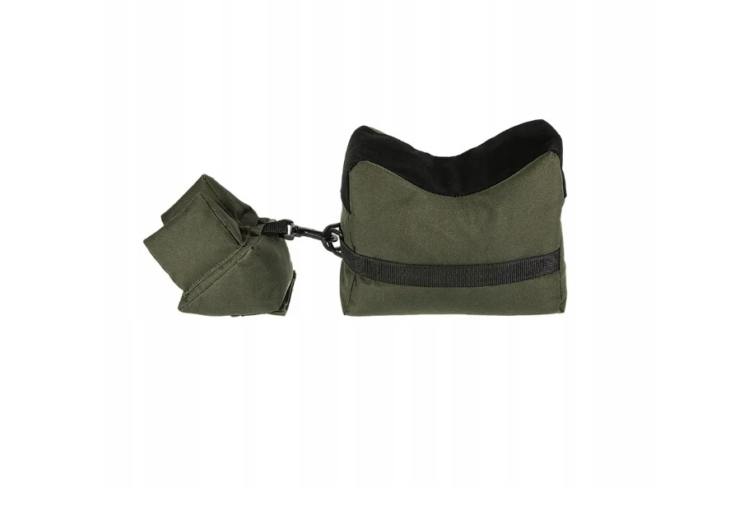poduszki/podpórki do strzelania w pozycji leżącej min. 4 szt., karimaty/materace wojskowe min. 4 szt.

Zdjęcie poglądowe – podpórki do strzelania

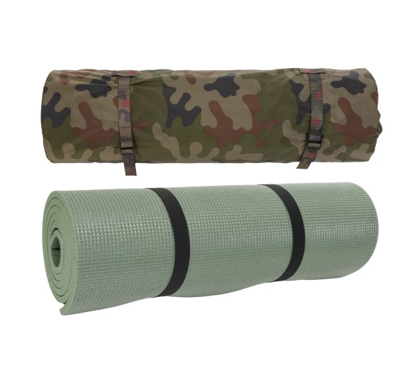

Zdjęcie poglądowe – karimata / materac wojskowy

1. pomieszczenie 2 – magazyn broni
2. szafa na broń – 1 szt.

Klasa S1

Wymiary zewnętrzne /bez zawiasów, klamki i okucia/(wys./szer./gł.):   
min. 1500 x 600 x 430 mm

Wymiary wewnętrzne (wys./szer./gł.): min. 1494 x 594 x 356 mm

Przestawne uchwyty na broń na szynie metalowej, mocowanej na magnes

Ilość półek: 4 szt.

Ilość pojemników: 6 szt. (2+4)

Ilość uchwytów na broń: 18 szt. w tym: na magnesach, rozstaw pianki 55 mm (2+3 / 2+3), na szynie, rozstaw pianki 65 mm (4+4)

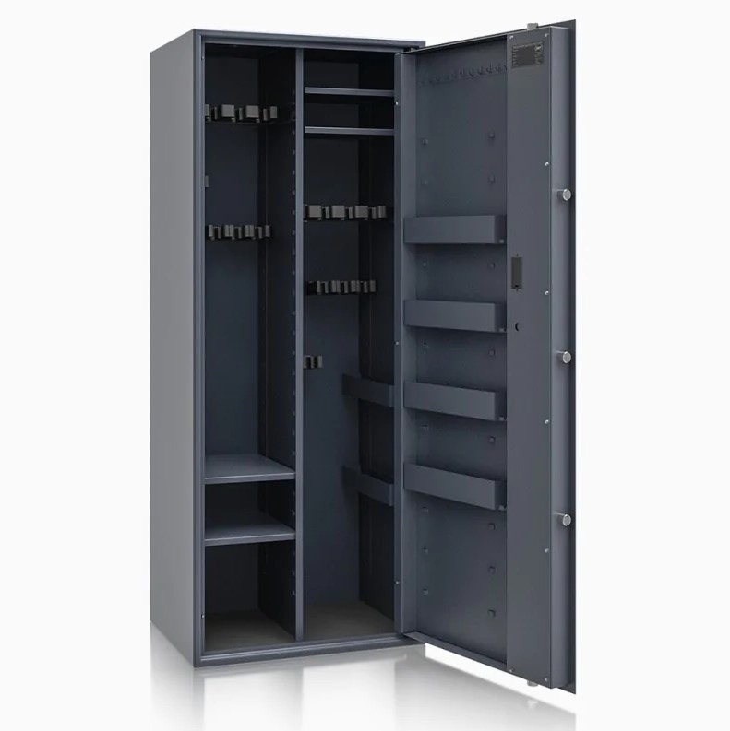Ilość haków na listwie: 11 szt.

Ilość uchwytów na wyciory: 1 szt.

Zawiasy: wewnętrzne

Kąt otwarcia drzwi: 90°

Otwory do montażu: 2 w dnie i 2 w ścianie tylnej sejfu

Lakier: RAL 7024 szary grafitowy

Zamek: szyfrowy elektroniczny

Zdjęcie poglądowe – szafa na broń

1. 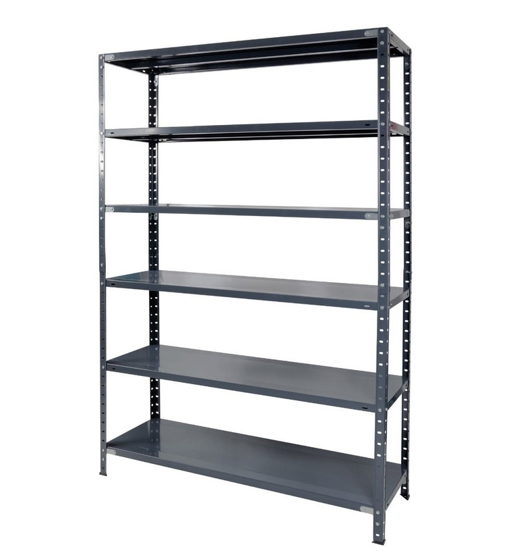regał metalowy – 1 szt.

Wymiary (szer./wys./gł.) min. 120 x 200 x 50 cm

Ilość półek: 6 szt.

Półka metalowa, profil 3 cm

Nośność półki: min. 80 kg

Noga falcowana - brak ostrych krawędzi

Lakier: RAL 7024 szary grafitowy  
Montaż regału: skręcany

Zdjęcie poglądowe – regał metalowy

1. ławka z siedziskami – 2 szt.

Ławka 5-osobowa

Wymiary ławki (dł./wys./gł.) min. 250 x 70 x 60 cm

Wysokość siedziska min. 40 cm

Stalowa konstrukcja w kolorze czarnym

Materiał siedziska i oparcia: wykonane z wysokiej jakości elastycznego plastiku w kolorze szarym

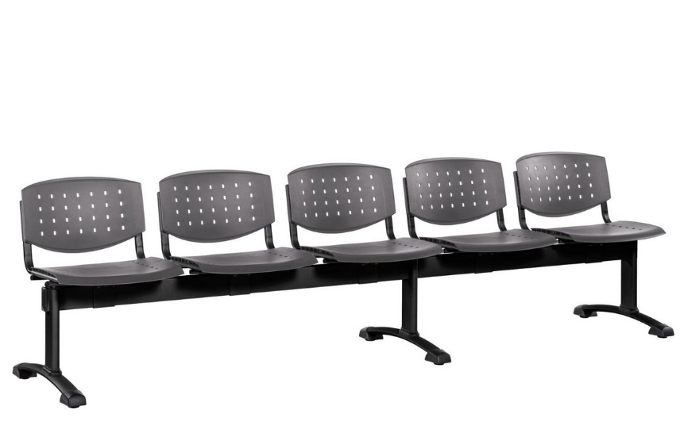

Zdjęcie poglądowe – ławka z siedziskami